Arkhimedeen jalanjäljissä
Tutkitaan pallon, kartion, lieriön, ja särmiön tilavuuksia. Tehdään upotuskokeita ja lasketaan tilavuudet kaavoilla.
Jo 250 eaa. Arkhimedes tutki kappaleiden tilavuuksia upottamalla kappaleita veteen.
Projektiohje:
Luokassa on neljä pistettä, joissa jokaisella mitataan yhden avaruuskappaleen tilavuuden määrittämiseen tarvittavat tiedot. Näillä pisteillä siis täytetään tiedot vihreisiin ruutuihin. Jos pisteellä jää aikaa, voitte täytellä jo oransseja ruutuja. Kun kaikki pisteet ovat käytynä, täytä oranssit ruudut. Alla lueteltu tavat, joilla tilavuus tulee määrittää. Projekti arvioidaan itsearviointina. Arviointikriteereinä on osaaminen avaruuskappaleista, ryhmätyöskentely ja tulosten luotettavuus.
Määritetään kunkin kappaleen tilavuus kolmella eri tavalla:
- Tilavuuden määritys annetun kaavan avulla
- Tilavuuden määritys upottamalla vesiastiaan
  - Määritä veden pinnan korkeudessa tapahtuva muutos ja tätä kautta laske tilavuus upotetulle kappaleelle
- Tilavuuden laskeminen massan ja tiheyden avulla
  - Punnitaan kappaleen massa
  - Kappaleen tilavuus saadaan johdettua kaavasta: $ρ=\frac{m}{V}$
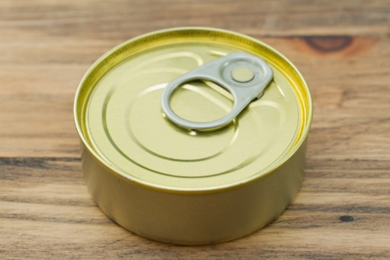
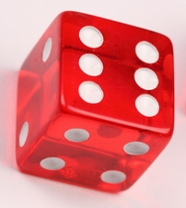
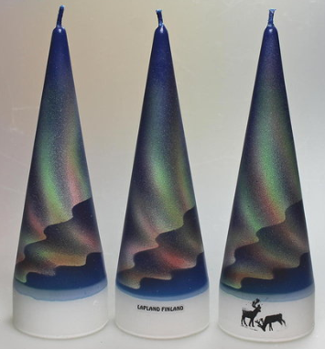
PALLO | 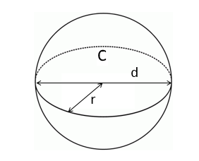
Tilavuus | $V=\frac{4}{3}πr^{3}$, jossa r on pallon säde.
Säde | $$C=2πr$$
Pallon ympärysmitta C
Pallon tiheys $ρ$
Pallon massa m
Astiassa olevan veden määrä ennen upotusta
Astiassa olevan veden määrä upotuksen jälkeen
Pallon tilavuus matemaattisesti
Pallon tilavuus tiheyden avulla
Pallon tilavuus upotuskokeessa

KARTIO | 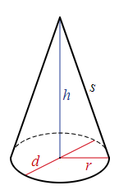
Tilavuus | $V=\frac{1}{3}Ah$, jossa A on pohjan pinta-ala ja h on kartion korkeus. Jos pohja on ympyrän muotoinen, $A=πr^{2}$.
Kartion pohjan säde r
Kartion korkeus h
Tiheys $ρ$
Kartion massa m
Astiassa olevan veden määrä ennen upotusta
Astiassa olevan veden määrä upotuksen jälkeen
Kartion tilavuus matemaattisesti
Kartion tilavuus tiheyden avulla
Kartion tilavuus upotuskokeessa

LIERIÖ
Tilavuus | $V=A_{p}h$, jossa $A_{p}$ pohjan pinta-ala ja h on kartion korkeus. Jos pohja on ympyrän muotoinen, $A_{p}=πr^{2}$.
Lieriön pohjan pinta-ala A
Lieriön pohjan säde r
Lieriön korkeus h
Tiheys $ρ$
Lieriön massa m
Astiassa olevan veden määrä ennen upotusta
Astiassa olevan veden määrä upotuksen jälkeen
Särmiön tilavuus matemaattisesti
Särmiön tilavuus tiheyden avulla
Särmiön tilavuus upotuskokeessa

SUORAKULMAINEN SÄRMIÖ | 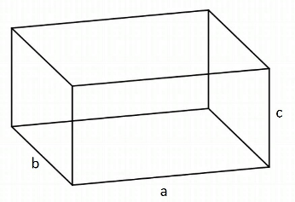
Tilavuus | $$V=abc$$
Särmiön leveys a
Särmiön syvyys b
Särmiön korkeus c
Tiheys $ρ$
Särmiön massa m
Astiassa olevan veden määrä ennen upotusta
Astiassa olevan veden määrä upotuksen jälkeen
Särmiön tilavuus matemaattisesti
Särmiön tilavuus tiheyden avulla
Särmiön tilavuus upotuskokeessa

Lähteet:
[1] Pallon tilavuus ja pinta-ala laskuri. Laskurini.fi. Viitattu 2.4.2020. Saatavissa https://www.laskurini.fi/matematiikka/pallon-tilavuus-pinta-ala
[2] Kartio tilavuus ja pinta-ala. Calculat.org. Viitattu 2.4.2020. Saatavissa https://www.calculat.org/fi/tilavuus-pinta-ala/kartio.html
[3] Suorakulmainen särmiö. Peda.net. Viitattu 2.4.2020. Saatavissa https://peda.net/orivesi/perusopetus/yhteiskoulu/oppiaineet/matematiikka/tommi-kuusisto/8lk/ymss/ss
[4] Lieriö. Matsku. Viitattu 2.4.2020. Saatavissa https://www.nettinuotta.com/opetus/9Ma/Avaruusgeometria/lierio.html

